**EXMO. SR. PRESIDENTE DA CÂMARA MUNICIPAL DE SUMARÉ**

Indico ao Exmo. Sr. Prefeito municipal, e a ele ao departamento competente no sentido de providenciar Pavimento com massa asfáltica e alteração de trânsito visando atender ao novo empreendimento do SUPER MERCADO GOODBOM, também em frente ao ponto de ônibus na **Av. Fuad Assef Maluf, 2035** em frente ao portal **Bordon, do lado da Regional.**

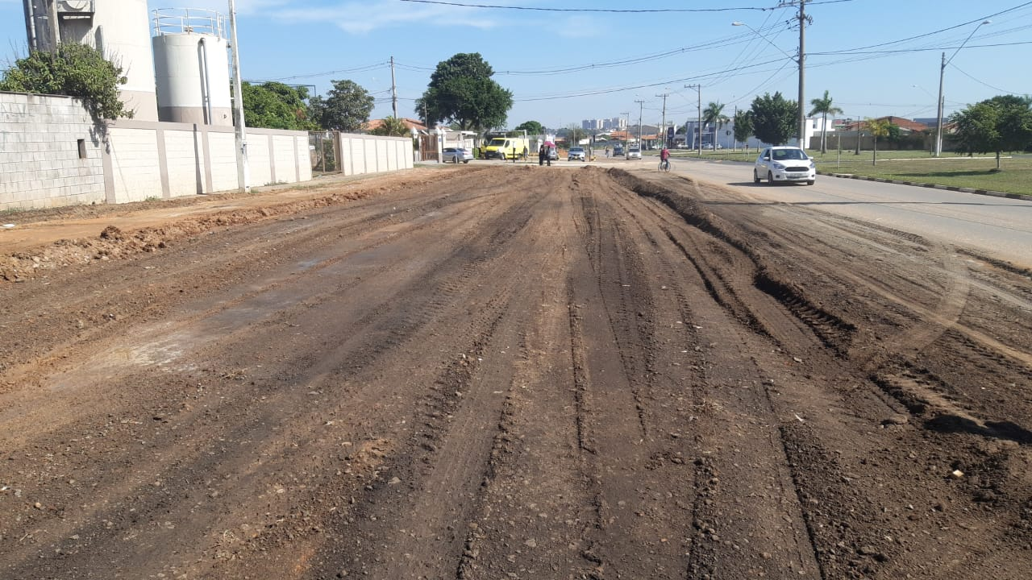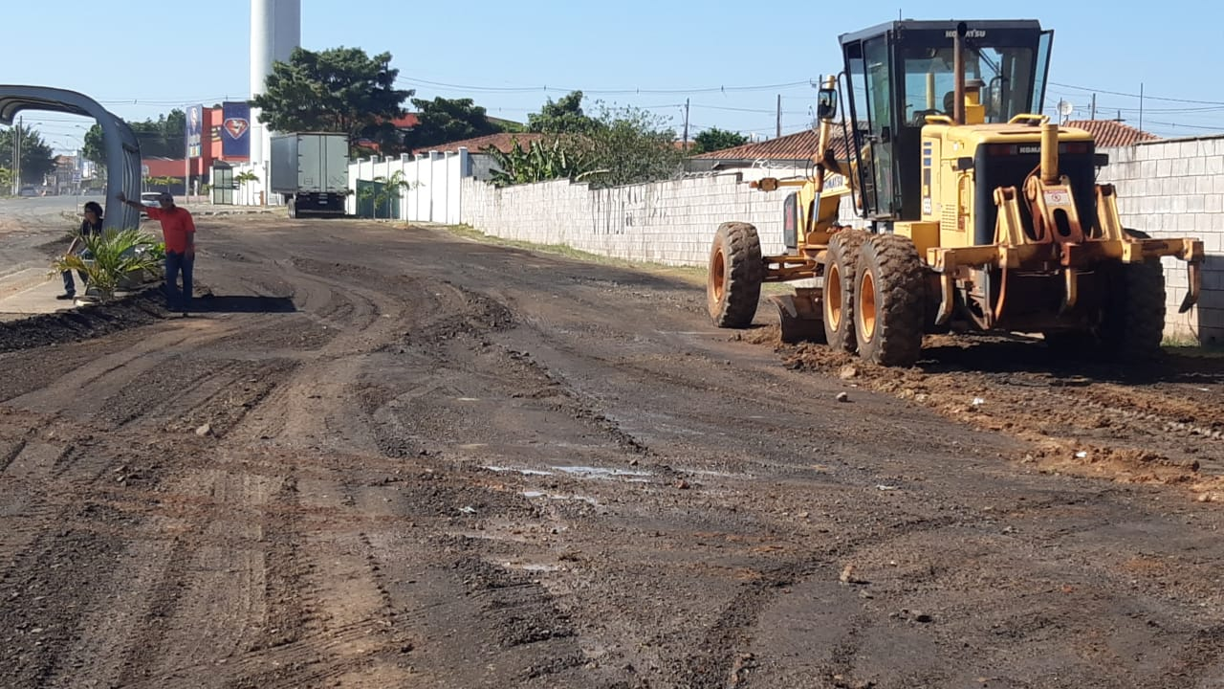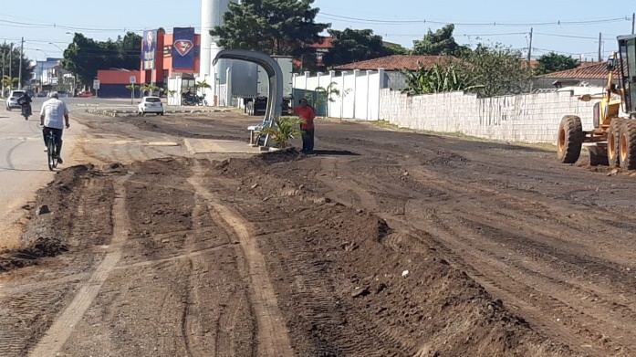

A indicação se faz necessária pois os ônibus ao parar para os passageiros levantam muita poeira e sujeira trazendo um grande incomodo aos passageiros levando em consideração a implantação do novo empreendimento foi feita visita em loco constatando os serviços supramencionados.

**Sala de Sessões, 09 de maio de 2022**

